Ensayo
Cambiar vidas testimonio de Nick
Cambiar vidas, es un gran reto para cualquiera que se lo proponga, a través del video en cuestión nos preguntamos ¿cómo podemos cambiar nuestra vida?; mi respuesta sería, dejar atrás todo eso negativo que nos aqueja, dar gracias por lo que somos y hemos logrado, ser feliz con las personas que queremos y hacer feliz a todas la que podemos.
Que impresionante es ver cómo este hombre con todos los impedimentos físicos que se pueden observar, escogió ser un ejemplo de vida para todos nosotros con esas ganas de vivir, lograr sus metas y como se fuera poco llevar su testimonio a diferentes partes, otro hubiese escogido un camino más fácil.
Hay que adaptarse a lo que tenemos, como lo dijo Charles Darwin sobre el origen de las especies “el más apto sobrevive”; porque lo comparo, pues una persona que tenga todas sus extremidades no valora tal vez y realmente que solo vivirá una vez y que la familia que le toca es única para siempre, de él depende como quiere vivirla ósea somos dueños de nuestro destino, pero este debe ser bueno, positivo, de provecho. Cada uno de nosotros tiene el poder de seguir adelante por duro que sea sino que hay saber levantarse ante una situación adversa o una mala decisión.
La motivación es un sentir que mueve montañas, nos hace mejores persona en cualquier ámbito que nos desarrollemos.

Es importante resaltar el valor que Nick le da a su vida y el mensaje que cae sobre nosotros, no hay obstáculo que Dios no nos ayude a vencer con amor y dedicación logramos las metas ya sea corto, mediano o a largo plazo.
En lo personal he vivido situaciones difíciles, pero estoy feliz con lo que tengo; le doy gracias a Dios por mis padres, hermanos, esposo y sobre todo un hijo que llena de vida y alegría todos los días, que al despertar esta con una sonrisa esperando a que yo lo acoja en mis brazos; es por él y por mí que espero vivir todos los días como si fuera el ultimo.
Todos debemos transmitir mensajes positivos, más a niños y jóvenes que se están levantando es esta sociedad de hoy la cual enfrenta tanto problemas sociales y perdida de valores morales y éticos.

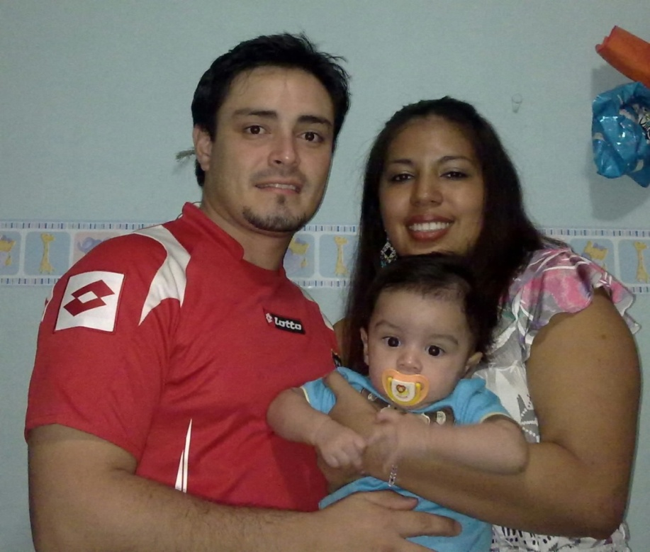
Mi familia

